附件
项目要求
1.设计要求：材质为全遮光双面麻，款式为直挂，颜色为咖色或蓝色。
2.制作要求：遮光2折窗帘6幅，白色铝合金轨道，窗框高度都为3米，窗框长度为3.32米、3.72米、7.32米、3.52米、3.44米、7.32米，亚麻防水百叶窗2个，共计6平米。制作前需进场实地测量，以测量后实际面积为准。（见附图）
3.其他服务:飞行区内提供安装服务，进入飞行区办理临时通行证费用自理（40元人民币一人）。
4.项目时间：签订订单后30个工作日内完成。

附图：
名称 | 规格 | 图片
（窗帘1）  不停航施工办公室休息间窗洞 | 3.32米*3米 | 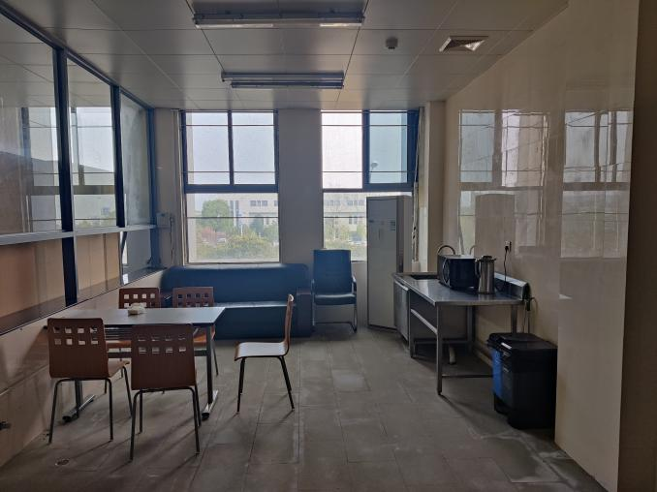
（窗帘2）  不停航施工办公室大厅窗洞1 | 3.72米*3米 | 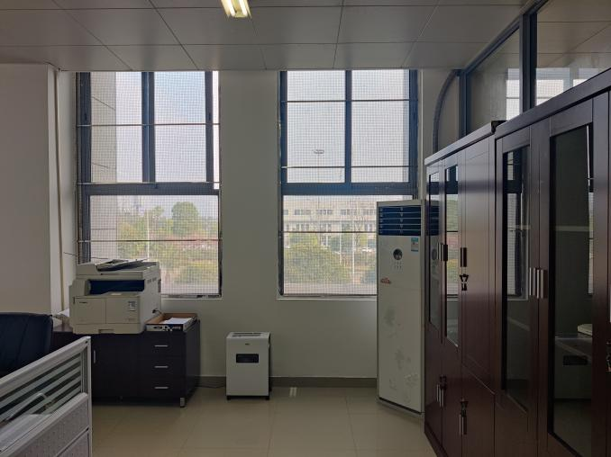
（窗帘3）  不停航施工办公室大厅窗洞2 | 7.32米*3米 | 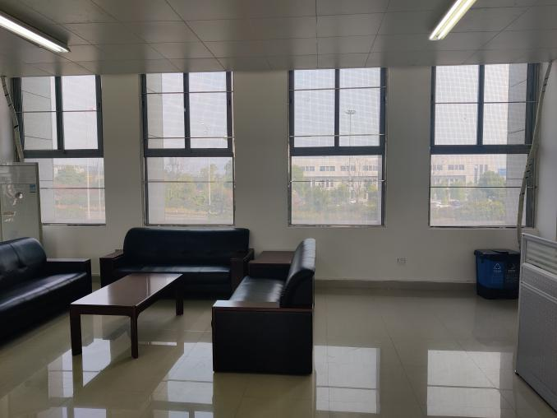
（窗帘4）  不停航施工办公室大厅窗洞3 | 7.32米*3米 | 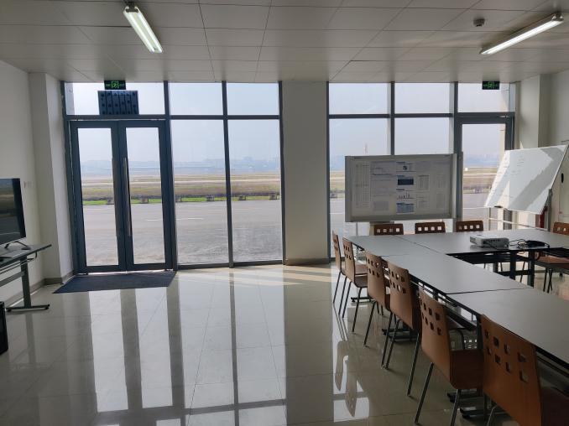
（窗帘5）  不停航施工办公室大厅窗洞4 | 3.52米*3米
（窗帘6）  不停航施工办公室卫生间走廊窗洞1 | 3.44米*3米 | 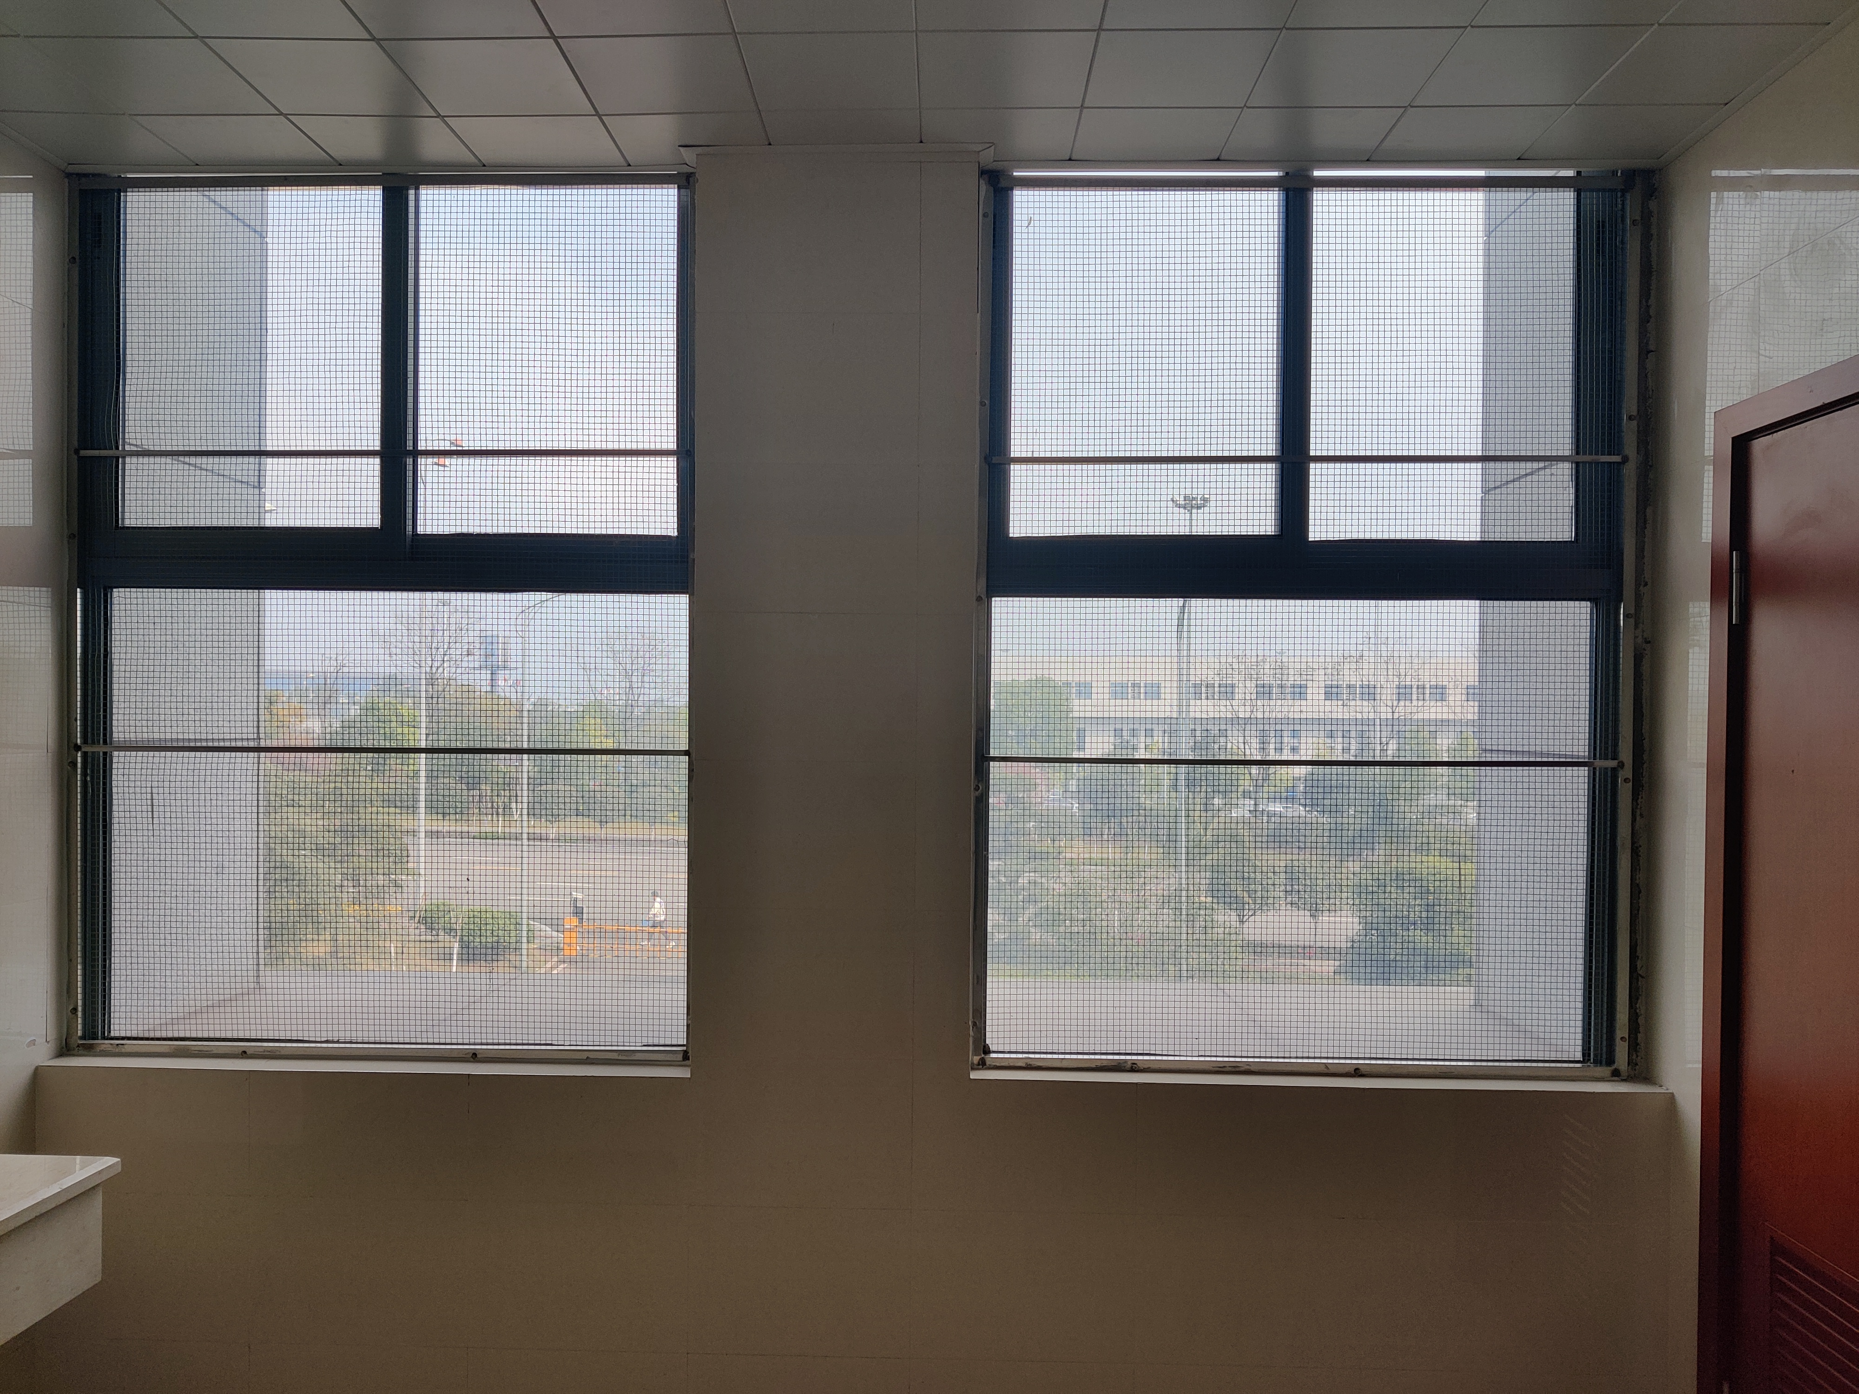
不停航施工卫生间百叶窗窗洞 | 3米*1米  （2个）

